四川省公路规划勘察设计研究院有限公司
关于邀请注册蜀道智慧产业服务平台的通知

各相关单位：
蜀道集团新增智慧产业服务平台，四川省公路规划勘察设计研究院为了主动融入平台开展业务，现邀请与我公司有贸易、采购和运输等相关业务合作的单位在智慧产业服务平台上进行注册。
经办人登录蜀道智慧产业服务平台（官方网址为：https://cy.shudaolink.com/），根据自身业务状况选择对应版块进行，同时应上传公司法人代表授权书、经办人身份证、公司盖章营业执照进行认证完成注册（后附组织机构授权委托书模版及注册指南）。
特此通知。

四川省公路规划勘察设计研究院有限公司
二O二四年三月十三日

附件1:
组织机构授权委托书

致：四川蜀道智联科技产业发展股份有限公司
本单位法定代表人（负责人）： （姓名），职务： ，身份号码： 。
现委托_______(姓名)（身份证号： ）作为本单位合法代理人，授权其代表本单位进行 蜀道智慧产业服务平台准入及开展业务的工作，其代理权限如下：
1.代表本单位与贵单位进行磋商、签署文件和处理 蜀道智慧产业服务平台准入活动有关的所有事务；
2.签署蜀道智慧产业服务平台内的相关合同以及代为承认放弃或变更合同权利；
3.代为履行合同并代表委托人对材料供应的质量、安全、进度等负全责；
4.办理材料验收工作、结算和各类表格的签认等方面工作；
5.其他关于履行在蜀道智慧产业服务平台签署的合同相关事项；
6.受托人无转委托权。
本次授权委托符合公司章程及公司相关规章制度，并完整履行公司内部相关授权委托程序。该代理人的一切行为，均代表本单位，与本单位的行为具有同等法律效力。本单位对受托人的上述代理行为，均予以认可，其行为所产生的一切责任（包括但不限于行政处罚、债权债务、损害赔偿、违约责任等）概由我公司承担。
本授权委托书采取线下签署或者在线上进行点击、打勾、确认等表示同意的动作予以签署(具体签署形式以蜀道智慧产业服务平台要求为准)，授权委托书自签署之日起生效，直至本单位书面通知蜀道智慧产业服务平台撤销本委托时失效。
特此委托。
附：法定代表人（负责人）及受托人身份证复印件（盖鲜章）

委托单位（公章）：
法定代表人（负责人）(签章): ____________
受托人(签章): ____________
年 月 日

附件2:
产品服务平台注册
（一）产业服务平台主要功能
平台支持现货交易、工程直采、仓储、物流能力协同，在保障资源真实性的同时，提供从采购-仓储-物流的全流程配套服务，缩短的交易链路，提升交易效率。交易平台为供需双方提供专业的大宗物资线上交易场所，为供应商提供卖家入驻服务，卖家可按照公司经营品类自主创建店铺并管理商品、设置交易规则、处理订单全过程、可视化数据决策分析；为采购人提供了方便快捷的采购渠道，帮助采购人选择优质供应商及商品、降低采购成本，提高采购效率。平台提供相应的交易保障机制，保证交易双方的交易安全。
平台现货交易、仓储业务咨询：
张书源 17761316391
秦誉恩 19513881994
（二）产业服务平台适用对象
从事贸易的蜀道各成员单位和外部合作企业，需要进行采购业务的蜀道各成员单位和外部合作企业。
（三）产业服务平台注册步骤
1．企业注册
进入蜀道智慧产业服务平台https://cy.shudaolink.com，点击【商贸服务】，然后点击【大宗市场】，跳转到产业服务平台，见下图。
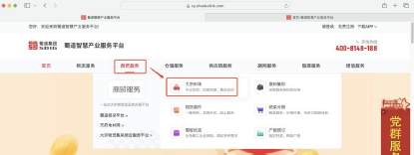

点击【免费注册】，跳转到注册界面，见下图。
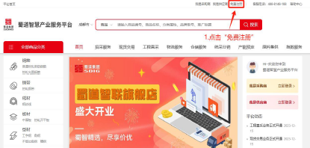

在注册界面，填写企业基本信息，企业类型三选一：供应商（卖方）、客户（买方）、两者均是（既是卖方又是买方），点击【注册】按钮提交信息，即可完成企业用户注册，见下图。

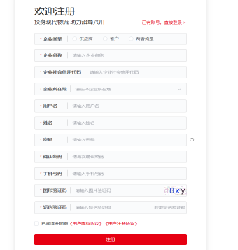

2．企业认证
进入蜀道智慧产业服务平台 https://cy.shudaolink.com，点击【商贸服务】，然后点击【大宗市场】，跳转到贸易页面，见下图。

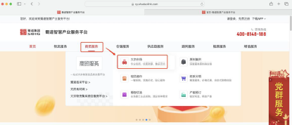

点击【我是采购商】或【我是供应商】进行登录操作，跳转登录界面。如果两者均是，选择【我是采购商】登录，登录后可在系统切换角色进行操作，见下图。
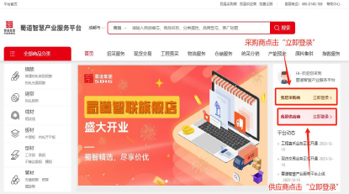

在登录页面，填写账号、密码和验证码数据。确认无误后，点击【授权并登录】按钮登录系统，见下图。

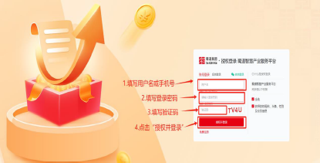

登录成功后，在首页点击【工作台】按钮，跳转工作台页面。在工作台页面，点击【完善资源】，跳转到会员中心页面，见下图。
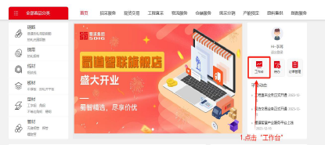

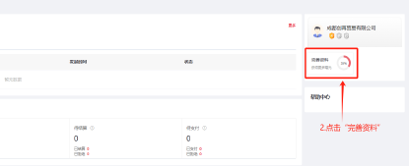

进入会员中心，点击【企业认证】菜单，并填写企业认证相关信息和上传相关资料（营业执照和法人授权书）确认无误后，点击【注册】按钮。确认无误后，点击【提交】按钮信息，完成企业认证资料提交，等待平台审核，见下图。
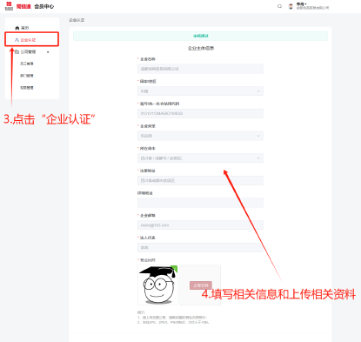

附件3:
数智物流平台注册步骤
(一）数智物流平台主要功能
以“货源、运力及科技”为驱动力，利用蜀道铁路、服务区、路网及新能源网络等集团核心资源，面向货主、承运商、司机、收货人等角色，提供多端优质服务。通过“蜀好运”数智物流 APP 和 PC 端相结合对货源信息进行适时发布，为承运商及货车司机提供货源保障。结合自主可控的交通服务能力，为承运商及货车司机提供餐饮、住宿、能源补给、在途救援、车后市场等一站式服务并给予折扣优惠。
平台物流业务咨询：李翔宇 13618092234
(二）数智物流平台适用对象
各类有物资需要运输的供应商，包括但不限于钢材、水泥、矿石等生产厂家，各类物资采购商需要运输采购货物的商家，以及有运力资源的承运商。
(三）数智物流平台注册步骤
1．货主注册
进入蜀道智慧产业服务平台 https://cy.shudaolink.com，点击【物流服务】，然后点击【蜀智物流平台】，跳转到蜀道数智物流平台。

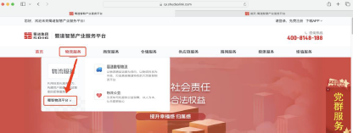

点击首页【注册账号】，选择我是【货主】，输入电话号码，获取验证码，点击【下一步】，见下图。
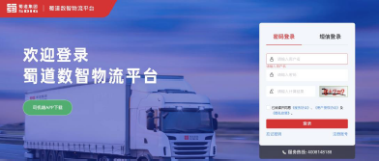

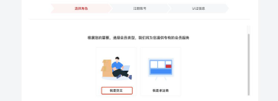

上传会员身份证正反面以及法人授权书(按照模板填写)，上传营业执照，以及填写企业工商信息，上传道路运输许可证并填写信息，完成上传后点击【提交审核】。
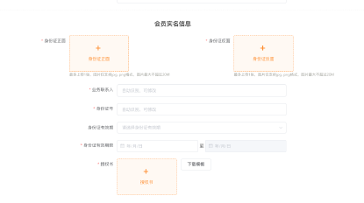

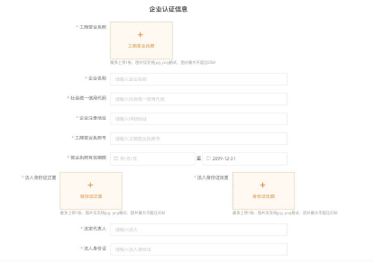

- 承运商注册
- 注 册 认 证 ：登 进 入 蜀 道 智 慧 产 业 服 务 平 台https://cy.shudaolink.com，点击【物流服务】，然后点击【蜀智物流平台】，跳转到蜀道数智物流平台，见下图。
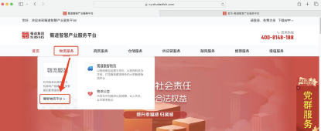

点击首页【注册账号】，选择我是【承运商】，输入电话号码，获取验证码，点击【下一步】，见下图。
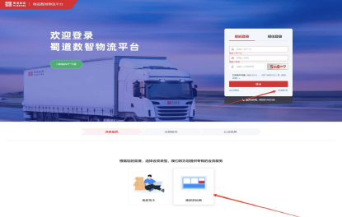

上传会员身份证正反面以及法人授权书(按照模板填写)，上传营业执照，以及填写企业工商信息，上传道路运输许可证并填写信息，完成上传后点击【提交审核】。
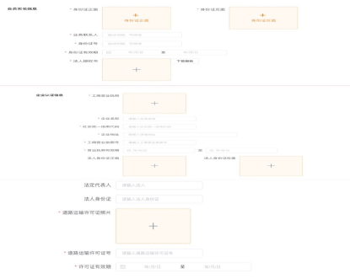

（2）登录系统
方式一、密码登录:注册成功后，系统会发送一个密码短信给到承运商用户，输入手机号码、收到的密码、系统随机验证码，勾选服务协议与隐私政策，点击【登录】进入系统。
方式二、短信登录:输入手机号码，点击获取验证码、输入收到的短信验证码，勾选服务协议与隐私政策，点击【登录】进入系统。

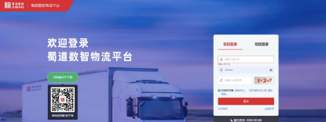

（3）新增司机
点击【运力资源】下面的【司机管理】进入司机管理页面，点击【新增】去添加司机信息。
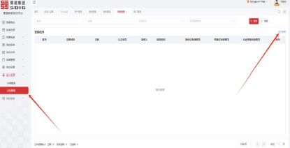

上传司机身份证及驾驶证图片，并录入相应信息(手机号码暂不能更改，如需更换需删除信息重新录入)，上传从业资格证图片及录入相应信息（注意检查图片和录入信息的统一性），点击【提交审核】。

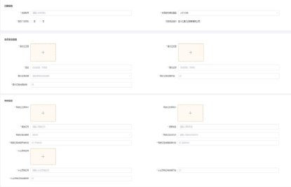

（4）新增车辆
点击【运力资源】下面的【车辆管理】进入车辆管理页面，点击【新增车辆】去添加车辆信息。
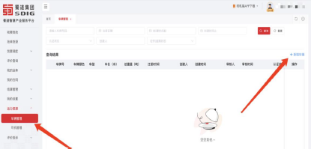

输入车辆及行驶证信息(行驶证副页需上传检验有效期最新页面;总质量和载重请按照实际填写，载重不可大于总质量)，上传道路运输许可证，以及人车合照（注意检查图片和录入信息的统一性），点击【提交审核】。
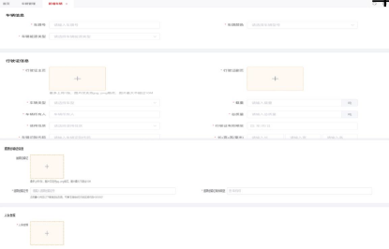

3．司机注册
司机可以是承运商批量注册添加，也可以是司机在 APP 端自主注册，注册成功后，司机可以在 APP 端开展业务操作。
- APP 下载：安卓客户端 APP 下载：小米、OPPO、华为可在商城搜索“蜀好运”下载 APP，其他安卓机可在腾讯应用宝或物流平台首页二维码下载(下图左下角二维码也可)。iOS(苹果)客户端 APP下载：在 App Store 中搜索“蜀好运”，点击下载。
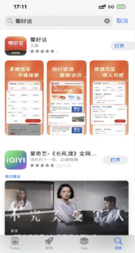
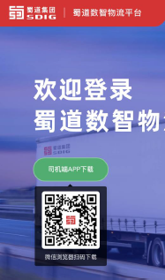

（2）司机注册：打开蜀好运 APP 进入登陆界面，输入手机号、图形验证码、手机验证码，完成注册。

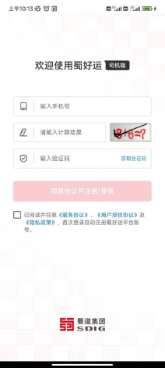

（3）司机认证：新用户首次登录之后，可直接点击【去认证】（【我的】->【认证成为司机】），填写输入相关认证信息（身份证、驾驶证、从业资格证）。确认信息无误后【提交审核】。

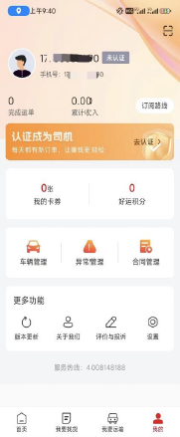
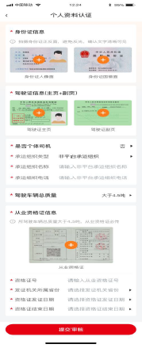

- 车辆管理：进入【我的】，点击【车辆管理】，然后点击【+】，输入车辆信息（行驶证、道路运输许可证、人车合照等），点击【提交审核】。

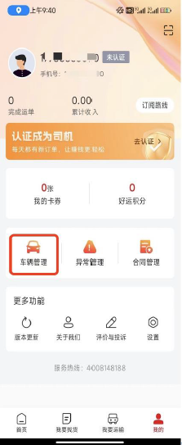
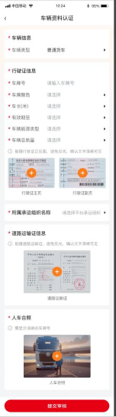

附件4:
蜀道招采平台注册步骤
（一）蜀道招采平台主要功能
蜀道招采平台提供从采购计划、采购立项到招标采购的全招采流程管理，帮助采购人规范采购行为、降低采购风险。通过“招投标公告公开透明、招投标过程安全保密、投标人参与情况安全保密、评标专家自动通知、开评标室生物识别、全过程电子监控、全流程电子化” 等管理手段，运用电子监控、AI 识别、CA 加密及认证、电子签章等技术。线下提供数字化招投标场地，推动集团内外部各单位的招投标工作从“纸质化”向“全流程电子化、全面数字化、智能化、阳光化” 发展。
招标平台注册和业务咨询：张 壮 13540100769
（二）蜀道招采平台适用对象
集团有招采需求的各成员单位。
（三）蜀道招采平台注册步骤
根据蜀道投资集团有责任公司招标管理服务中心于2023年发布的《招标采购人业务办理流程》，招标采购人按以下流程入驻蜀道集采招标平台。
各单位按照要求先行在平台https://cy.shudaolink.com完成注册，注册后点击【商贸服务】，然后点击【蜀道招采平台】，跳转到招采页面（官方网址： https://zb.shudaojt.com），使用 CA 数字证书进行登录。

